Soluções das Fichas de recuperação

FICHA DE RECUPERAÇÃO 3
- $\frac{\sqrt{3}}{3}$ u.a.
- 2.1 71,6°
2.2 12 u.a.
- 52,5 cm
- a) 603°
b) 963°
c) – 1683°
- a) (240°, 1)
b) (– 300°, – 20)
c) (217°, 5)
- a) 1
b) 2 cos³$x$
- a) 3,1 u.c.
b) 0,7 u.a.
- 8.1 $D’f = [-3, 1]$
8.2 $C.S. = \left\{x:x=\frac{\text{π}}{\text{3}}+4kπ ∨x=2π-\frac{\text{π}}{\text{3}}+4kπ, k∈Z\right\}$
8.3 $4π$
8.4 $C.S. =\{-3π, π, 5π\}$
8.5 $\sqrt{3}-1$
- $π$
- 10.1 Trata-se de um trapézio dado, pois [BC]//[AD]. $A\left(x\right)=\frac{2+\cos{x+}\cos{x}}{2}\sin{x}=$
$=\left(1+\cos{x }\right)\sin{x}$ c.q.d.
10.2 Quando $x=\frac{π}{2}$, o polígono vai ser o triângulo retângulo [AOB] cuja área é igual a $\frac{2 × 1}{2}=1$.
10.3
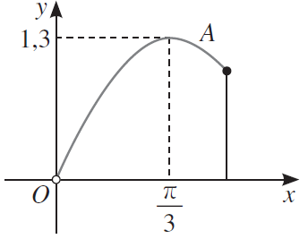
10.4 Como $\overline{AB}=\sqrt{{(2-\cos{x)}}^{2}+ {(\sin{x)}}^{2}}=\sqrt{4-2\cos{x+1}}= \sqrt{5-2\cos{x}}, \overline{BC}=\cos{x},$
$\overline{CD}=1 e \overline{AD}=2+\cos{x} \text{vem} P\left(x\right)=3+2\cos{x}+ \sqrt{5-2\cos{x}}$ c.q.d.
10.5 $P\left(\frac{π}{3}\right)=6$
- $2\sqrt{2}$
- 120°
- 13.1 $\left(x, y\right)=\left(3, 2\right)+ k\left(-\sqrt{3}, 1\right), k∈$ IR
13.2 $y=\sqrt{3}x+6-3\sqrt{3}$
- a) (0, 0, – 2)
b) $(x, y, z) =(-1, 2, 1) + k(1, 2, -3), k∈$ IR
c) $x +2y -3z -10 =0$

